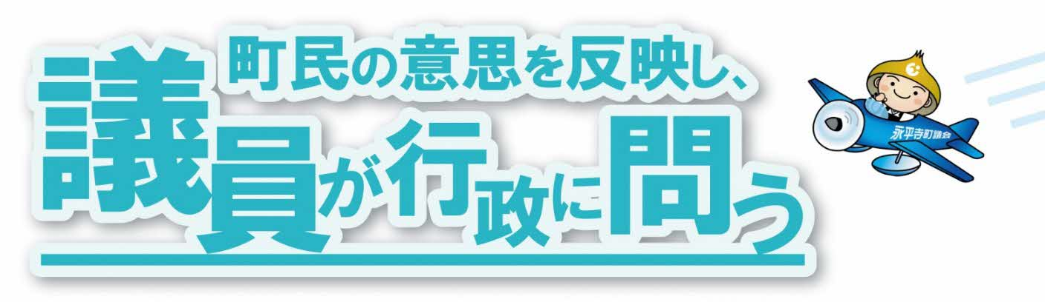
令和２年 永平寺町議会第２回定例会 開会 ～ 6月15日(月)まで
皆様におかれましては、日頃より永平寺町議会に対し、温かいご指導を賜り厚く御礼申し上げます。
町民の皆様に、定例会の質問に立つ議員の一般質問(予定)をお知らせします。町政・議会に対し、
皆様に、より一層の関心をもっていただければと思っております。なお、本会議は議場での傍聴、
また、ケーブルテレビで生放送、録画放送もいたしますので、ぜひご覧ください。
永平寺町議会議長 江 守 勲
〔一般質問〕６月１２日(金)･１５日(月)いずれも９時～
コロナウィルス感染防止のために、質問時間を２０分に、質問数を２問に
以内に短縮しました。

/////////// 一 般 質 問 通 告 一 覧 表 〔質問順〕 ///////////
- 朝井 征一郎
①文化財を災害から守る
②災害時の感染拡大対策

２. 中村 勘太郎
①幼稚園・幼児園の一部民営化は急務となっている

３. 松川 正樹
①在宅３か月の学習の遅れをいかに取り戻すか
②アフターコロナの地域経済のV字回復は夢ではない

４. 長岡 千惠子
①お館の椿 後世への存続施策は
②子供たちにとって最良の幼児園再編成を

５. 川崎 直文
①「まち・ひと・しごと創生総合戦略」の改定は

６. 酒井 和美
①永平寺町小中学校におけるIT教育について
②ニューノーマル時代の経済支援について 裏面へ

７. 酒井 秀和
①地方創生2期目へ、町の創造は
②健康福祉の福井県モデルへ

８． 上田 誠
①新型コロナウィルス感染症に関する町の対応と、今後の方向性は

９. 斎藤 則男
①放課後児童クラブの機能と役割

10. 金元 直栄
①保育園の民営化は、町への信頼を投げ捨てるもの
②コロナ対策

11. 滝波 登喜男
①新型コロナウィルス感染症の対応について
②幼稚園・幼児園再編について

12． 奥野 正司
①決めるべき時に決める・・・幼児園幼稚園再編
②コロナ対策下の介護事業と課題は
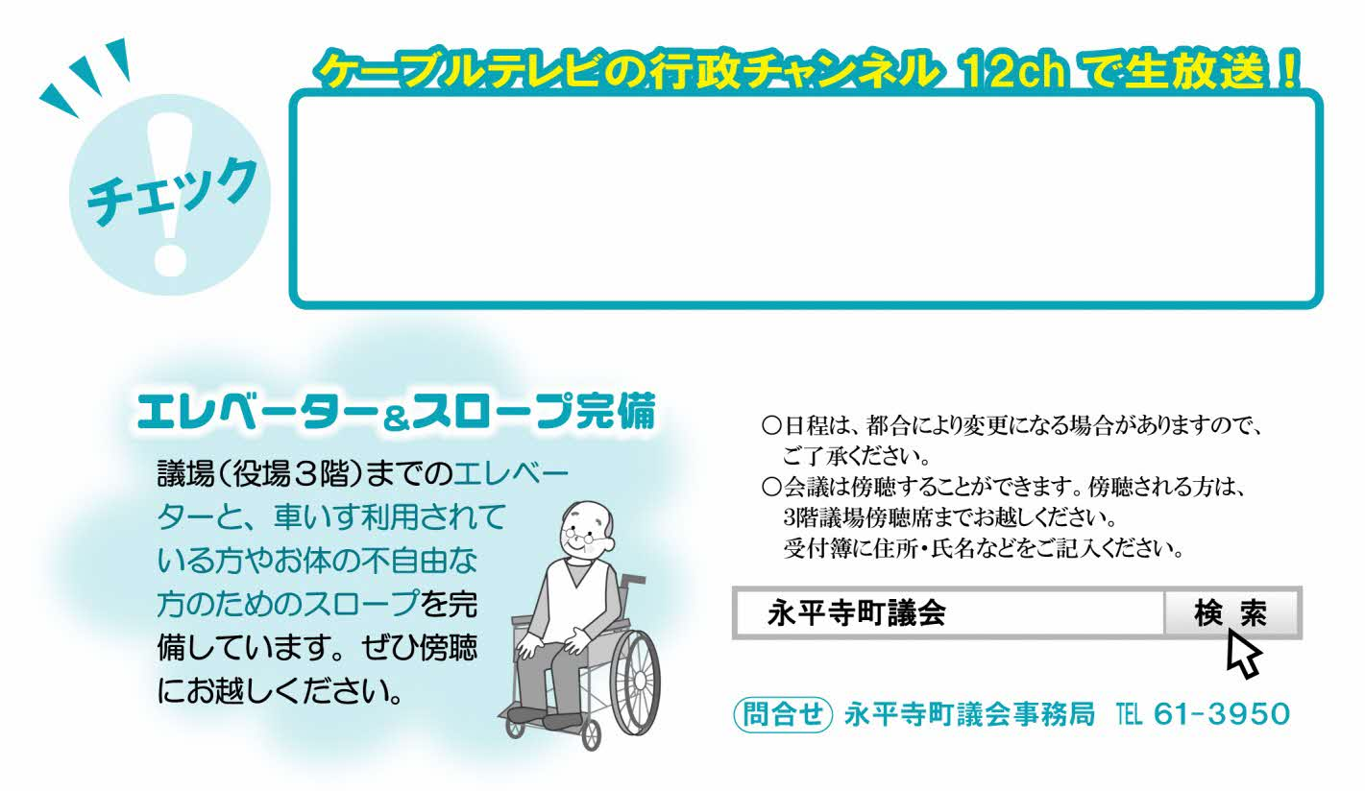

[一般質問] 12日(金) ・１５日(月) ９時～

傍聴を希望される方は、コロナウィルス感染防止
にご協力をお願いします。

